# 第十一单元 电磁感应

# 一、概述

本单元基础型课程的内容由电磁感应现象、感应电流产生的条件、右手定则等组成；拓展型课程的内容由楞次定律、导体切割磁感线时产生的感应电动势等组成。电磁感应现象是磁场变化时所引起的一种重要的物理现象，是电磁学中非常重要的一个现象。在学习了电场、电路和磁场等知识的基础上，电磁感应现象进一步反映了磁场与电场存在的内在联系；在解决电磁感应现象中产生的感应电流、感应电动势等问题时，需要综合运用前面所学的电学知识和动力学等知识。此外，电磁感应现象也是学习电磁波的基础。

在本单元学习中，要经历研究感应电流产生条件的实验，研究磁通量变化时，感应电流方向的实验，感受观察分析、归纳等科学方法，在发现规律得出结论中的重要作用。要经历楞次定律的学习，感受运动、力和电磁之间深层次的依赖关系。要在学习导体切割磁感线时感应电动势时，经历解决电学和动力学相关综合问题的研究。

本单元基础型课程需4课时，拓展型课程需7课时。

# 二、学习内容与要求

## （一）内容与水平

|  |  |  |  |
| --- | --- | --- | --- |
| **编号** | **基础型** | **拓展型** | **学习水平** |
| 11.1.1 | 电磁感应现象 |  | A |
| 11.1.2 | 研究感应电流产生的条件（学生实验） |  | B |
| 11.1.3 | 感应电流产生的条件 |  | B |
| 11.1.4 | 右手定则 |  | B |
| 11.2.1 |  | 研究磁通量变化时感应电流的方向（学生实验） | C |
| 11.2.2 |  | 楞次定律 | B |
| 11.2.3 |  | 导体切割磁感线时产生的感应电动势 | D |

## （二）导图

**电磁感应现象**

产生感应电流的条件

感应电流的方向

导体切割磁感线 右手定则

磁通量变化

磁通量变化 楞次定律

楞次定律

导体切割磁感线 *E*=*Blv*

**感应电流**

**感应电动势**

## （三）要求

11.1.1 知道电磁感应现象。①知道电磁感应现象及感应电流；②法拉第发现电磁感应现象的过程。

11.1.2 学会“探究感应电流产生的条件”的实验。①知道实验目的和器材；②会利用提供的器材在回路中产生感应电流；③能参照实验步骤独立完成相关操作；④能适当运用比较、归纳等方法，得出感应电流产生的条件。

11.1.3 理解感应电流产生的条件。①知道感应电流产生的条件；②能根据感应电流产生的条件，在具体情景中判断是否有感应电流产生；③能根据感应电流产生的条件解释相关现象；④通过了解电磁感应现象在工程技术、信息技术中的应用，感悟物理与科学技术的关系。

11.1.4 理解右手定则。①知道闭合回路的部分导体做切割磁感线运动时，会产生感应电流；②知道右手定则的内容；③会在一个平面内用图示表示磁场、感应电流、导体切割运动三者的方向；④会用右手定则判断实际情景中感应电流的方向。

11.2.1 设计“研究磁通量变化时感应电流的方向”的实验。①知道实验目的和器材；②能根据实验目的，自行设计实验方案，确定实验步骤；③能参照实验步骤独立完成相关操作；④会记录原磁场方向、感应电流方向和感应电流磁场方向；④能根据所记录的实验现象归纳得出感应电流的方向与磁通量变化的关系。

11.2.2 理解楞次定律。①知道楞次定律的内容；②理解感应电流的方向与磁通量变化的关系；③能用楞次定律判断电磁感应现象中感应电流的方向。

11.2.3 综合导体切割磁感线时产生的感应电动势。①知道感应电动势的概念；②理解电磁感应现象中机械能和电能之间的能量转化关系；③理解导体切割磁感线时产生的感应电动势的表达式；④能在实际情景中进行相关分析与计算；⑤能以导体切割磁感线时产生的感应电动势为重点，系统综合运动学、力学、电路等其他相关知识，解决新情景下的简单物理问题。

**说明：**

（1）基础教材中只要求会用右手定则判断导体切割磁感线产生的感应电流的方向，对感应电动势的定量计算安排在拓展教材中。

（2）导体切割磁感线产生的感应电动势的计算，仅限于*B*、*l*、*v*三者相互垂直的简单情况，不涉及讨论运动导体上任意两点间电势高低的问题。

## 三、学习指引（基础型）

## （一）实验指要

### 学生实验“探究感应电流产生的条件”

1．主要器材：条形磁铁、灵敏电流计、线圈*A*和*B*、滑动变阻器、电源、开关、导线等。

2．实验要点：

（1）本实验是要探究产生感应电流的条件，需要设计几种能产生感应电流的方案，除了课本给出的（插入或拔出磁铁）方法之外，还可以设计的方案有：开关通或断、调节变阻器电阻大小等。

（2）本实验是探索性实验，需要探究得出产生感应电流的根本性条件，因而在归纳实验结论前，需先对“条件”进行猜想，并将猜想的结果与实验现象相结合，若实验不足以否定或支持猜想的，还需设计新的方案加以验证。例如若猜想产生感应电流的条件是线圈在磁场中产生相对运动，可进一步设计：在一个较大的匀强磁场中放入一个小线圈，外接灵敏电流计，当线圈在磁场中垂直磁感线运动或平行磁感线运动，观察是否有感应电流产生。

（3）由于原线圈电阻非常小，所以不宜将其直接接在电源两端，一般在回路中接入滑动变阻器以保护电路，开始实验前，将滑动变阻器的滑片放置在阻值最大处，然后由大到小逐渐调节，以免回路电流过大。

（4）本实验通过探究最终得到的产生感应电流的条件是：①电路是闭合的；②穿过电路的磁通量发生变化。

## （二）应用示例

**例题1** 如图所示，水平放置的长直导线MN中通以恒定电流，正方形金属线框abcd与导线在同一平面内，ad边平行于长直导线，其分别进行以下几种运动：（A）向右平动；（B）向下平动；（C）绕通过ab中点与dc中点的轴转动；（D）以长直导线为轴转动；（E）由正方形变成圆形。试判断哪几种运动情况下线圈中有感应电流产生？

b

a

c

d

*I*

M

N

**分析**：感应电流产生的条件有两个：一是闭合回路；二是通过闭合回路的磁通量发生变化。磁通量的变化通常有两种形式：一是磁场分布不变，闭合回路的正对有效面积发生变化；二是闭合回路的正对有效面积不变，而磁场发生改变。

a

b

*b*

如图为从左向右看的侧视图，可以看到通电长直导线周围的磁场分布并不均匀，离导线越远，磁场越弱。与导线等距离沿导线方向的磁场强弱不变，垂直于导线方向。由以上分析得出：（A）向右平动，磁通量不发生改变；（B）向下平动，磁通量增加；（C）绕通过ab中点与dc中点的轴转动，有效面积减小，磁通量减小；（D）以长直导线为轴转动，虽然位置不同，但相对磁场的位置不变，磁通量不发生改变；（E）周长不变的情况下，圆面积最大。所以线圈由正方形变成圆形，有效面积变大，金属线框中的磁通量增加。

**解答**：B、C、E情况下线圈中有感应电流产生。

**说明**：本题考查感应电流产生的条件。要求结合实际情景，通过判断闭合线圈的磁通量的变化，从而确定有无感应电流产生。因此本题的学习水平为理解（B）。

**学习内容**：11.1. 3感应电流产生的条件。

**学习要求**：11.1. 3 ②能根据感应电流产生的条件，在具体情景中判断是否有感应电流产生。

**学习水平**：理解（B）。

**例题2**  如图所示，两根平行光滑金属导轨放置于一通电长直导线附近，与长直导线平行且在同一水平面上。导轨上搁置两根可自由滑动的导体棒ab和cd。现对导体棒ab作用一外力*F*，使棒ab向右运动，则导体棒cd将如何运动？

a

AQ

bBAQ

dBAQ

c

*I*

*F*

**分析**：判断电流产生的磁场方向应使用右手螺旋定则，判断导体切割磁感线时产生的感应电流方向应使用右手定则，判断电流在磁场中的受力方向应使用左手定则。如图所示，根据右手螺旋定则，通电长直导线在导轨所处范围内产生垂直纸面向里的磁场。导体棒ab在该磁场中向右运动，根据右手定则，切割磁感线产生从b→a的感应电流。该电流流过导体棒cd后，根据左手定则，使cd棒受到向右的磁场力作用。

a

AQ

bBAQ

dBAQ

c

*I*

*F*

× × × ×

× × × ×

*F*A

右手螺旋定则、左手定则、右手定则均为判断方向的定则，在不同的物理情景中，针对解决不同的物理问题，虽较易混淆，但只要分析清楚使用的条件和对象即可。

**解答**：导体棒cd将向右运动。

**说明**：本题考查右手定则。要求区分清楚右手螺旋定则、右手定则和左手定则针对解决的不同问题，在理解的基础上，合理选择、正确使用。因此本题的学习水平为理解（B）。

**学习内容**：11.1.4右手定则。

**学习要求**：11.1.4④会用右手定则判断实际情景中感应电流的方向。

**学习水平**：理解（B）

# 四、评价示例（基础型）

## （一）评价建议

单元评价包括日常作业评价、实验评价、单元测试和活动评价等几个部分，其中日常作业评价和单元测试的方式与方法具体可参考第一单元；实验评价如“研究感应电流产生的条件”（实验过程和数据分析）等可由教师完成评价，主要包含两个方面：实验过程的记录，实验结果的记录与实验结论（学生填写的实验报告）；活动评价如搜集交流可由学生和教师根据活动过程中的资料查找、同伴协作、研究表现、沟通交流等方面，完成对学生的研究能力、交流能力等维度的评价。

## （二）活动示例

### 1．搜集与交流——电生磁，磁生电

从奥斯特发现电流的磁效应到法拉第电磁感应实验，再到发电机、电动机的发明，人类不仅逐渐认识到电与磁存在着内在联系，而且将科学知识应用到技术中去，为现代文明发展打下了基础，这是一段充满艰辛探索和伟大发现的历史。通过相关历史资料的搜集、阅读、整理，完成学习报告，制作演示文稿进行交流。

### 2．研究与分析——感应电流产生的条件

利用提供的器材进行实验，记录可以产生感应电流的实验条件，运用逻辑推理、归纳的方法，分析这些条件，揭示现象背后隐藏的规律，最终得出产生感应电流的条件。

## （三）检测示例

### 填空题

1. 复习磁场、电磁感应两单元的知识后，在下面的概念图中填入恰当的内容。

方向判定

电流产生的磁场方向

______________定则

磁场对电流的作用力

______________定则

导体切割磁感线时，产生的感应电流方向

______________定则

1. 电流的磁效应是_______发现的，电磁感应现象是_________发现的。
2. 如图所示，正方形导线框垂直匀强磁场放置。当线框水平向右运动时，导线框中_________感应电流产生；当线框以 ad 边为轴转过90°的过程中，导线框中_________感应电流产生（均选填“有”或“无”）。

a

b

c

d

*B*

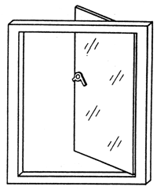

1. 某校一教室墙上有一朝南的钢窗，当把钢窗左侧向外推开时，如图所示，通过被推开的窗户的地磁场的磁通量____________（选填“增大”、“不变”或“减小”）；窗门中的感应电流方向是___________（从推窗人的角度来看“顺时针”还是“逆时针”）。
2. 图中已标出了导体棒ab在匀强磁场中沿金属导轨移动时，螺线管中感应电流的方向。试在图中标出ab运动方向及置于螺线管右端小磁针静止时的N、S极。

a

*B*

b

· · · ·

· · · ·

· · · ·

### 单选题

1. 关于电磁感应现象，下列说法中正确的是（ ）

（A）电磁感应现象是由奥斯特首先发现的

（B）电磁感应现象说明了磁也能生电

（C）只要闭合回路内有磁场通过，就一定会产生电磁感应现象

（D）当穿过回路的磁通量发生变化时，就一定会产生电磁感应现象

1. 如图所示，有一正方形闭合线圈，在足够大的匀强磁场中运动。下列四个图中能产生感应电流的是图（ ）

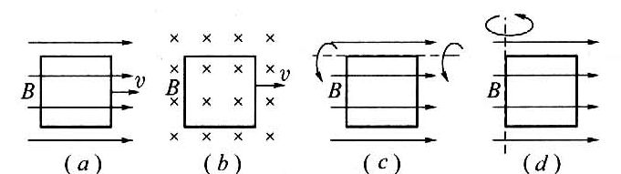

A． B． C． D．

【解析】要产生感应电流，闭合回路中的磁通量必须发生变化。选项A、C中磁通量一直为零保持不变，选项B中的磁通量也一直保持不变。只有选项D的情况才能产生感应电流。

1. 导体在磁场中切割磁感线会产生感应电流，导体的运动速度*v*、磁场*B*、电流*I*三者的方向有确定的空间关系，在如图所示的四个图中，能正确表示这种关系的是（ ）

*B*

*v*

*I*

*B*

*I*

*v*

*B*

*I*

*v*

*B*

*I*

*B*

*v*

（A）

（B）

（C）

（D）

### 实验题

1. “探究感应电流产生的条件”的实验电路如图所示。实验表明：当穿过闭合电路的___________发生变化时，闭合电路中就会有电流产生。在闭合电键S前，滑动变阻器滑动片P应置于______端（选填“a”或“b”）。电键S闭合后还有多种方法能使线圈C中产生感应电流，试写出其中的一种方法：_____________________。

-

+

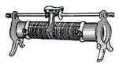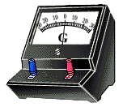

### C

### P

-

C

A

P

b

a

S

### 综合题

1. 如图所示是一种常用的延时继电器示意图，图中的S2是常闭的。当开关S1闭合时，衔铁D将被吸下，C线路接通；当S1断开时，D将延迟一段时间才被释放，延时继电器就是这样得名的。请运用相关的物理规律说明该继电器的工作原理。（图中F为电磁铁，A、B为导线线圈）

D

C

S1

S2

B

A

F

# 五、学习指引（拓展型）

## （一）实验指要

**学生实验“研究磁通量变化时感应电流的方向”**

1．主要器材：条形磁铁、检流计、感应线圈等

2．实验要点：

（1）实验时首先要查明电流表指针偏转方向与电流从电表接线柱进入情况的关系，此外还需查明线圈中导线的绕向，这样便能从指针的偏转方向来确定感应电流产生的磁场方向。

（2）实验过程中，为了最后通过归纳的方法得到感应电流方向与磁通量变化的关系，每次实验都要做好记录，需记录的数据有：①引起感应电流的磁场（即线圈中原磁场的）的方向；②磁通量变化的情况；③感应电流的方向；④感应电流磁场的方向。根据实验数据，通过分析、归纳、比较等方法，最后得到：感应电流的磁场总是阻碍引起感应电流磁通量的变化。

（3）教材提供的实验方案1是将条形磁铁的N、S极分别插入感应线圈，或从感应线圈中拉出。本实验还要求设计实验方案2，还可采用的方案有：采用“研究感应电流产生的条件”中的实验装置和连接线路，将线圈A放置在线圈B中保持静止，改变变阻器的阻值，或闭合断开开关，观察检流计的偏转情况，也可归纳得到实验结论。

## （二）应用示例

**例题1** 如图所示，一闭合导体环沿水平方向固定，一条形磁铁S极向下沿过导体环圆心的竖直线向下穿过导体环，请判断下落过程中导体环中的感应电流方向。

N

S

*v*

**分析**：感应电流的方向与导体环磁通量的变化有关，根据楞次定律，应先判断磁场方向；再根据磁通量的变化，判断出感应磁场的方向；最后根据右手螺旋定则判定感应电流的方向。

**解答**：导体环里磁场方向始终保持向上不变。

在磁铁中心下落到导体环所在平面时，通过导体环的磁通量最大。所以，在磁铁下落的过程中，通过导体环的磁通量先增大后减少。

由此可判断感应磁场的方向先向下后向上。

根据右手螺旋定则，从上向下看，感应电流方向先顺时针后逆时针。

**说明**：本题考查楞次定律。要求能应用楞次定律判断当磁通量变化时感应电流的方向。因此本题的学习水平为理解（B）。

**学习内容**：11.2.2楞次定律

**学习要求**：11.2.2③能用楞次定律判断电磁感应现象中感应电流的方向。

**学习水平**：理解（B）

**例题2** 如图所示，竖直放置的光滑 U 形导轨间距为 *L*，上端连接一电阻，阻值为 *R*。磁感应强度为 *B* 的匀强磁场方向垂直于纸面向外。质量为 *m*、阻值为 *r* 的金属棒 ab，从静止释放后沿导轨下滑，下滑过程中 ab 始终保持水平，且与导轨接触良好，导轨电阻忽略不计，重力加速度为 *g*。求 ab 下滑的最大速度 *v*m。

a

b

*R*

*B*

**解答**：初始时刻，导体棒仅受到重力*G*的作用，做加速运动；在下落过程中，受到竖直向下的*G*和竖直向上的安培力*F*安的作用（如图所示），由*F*安 = *BIL*，*I* = ，*E* = *BLv*，得

*F*安 =

随着下落速度增大，安培力*F*安逐渐增大。根据牛顿第二定律，*G*－*F*安 = *ma*，加速度*a*逐渐减小。所以导体棒下落后，做加速度减小的加速运动，当导体棒受到的安培力增大到*F*安 = *G* = *mg*时，加速度变为零，此时ab达到最大速度*v*m，可得

*G*

*F*安

*v*m =

**说明**：本题考查导体切割磁感线时产生的感应电动势。要求能综合系统运用动力学、电学等相关知识，对做切割运动的导体棒进行受力分析、运动状态分析，并建立电路模型、应用电路的相关知识。因此本题的学习水平为应用（D）。

**学习内容**：11.2.3导体切割磁感线时产生的感应电动势。

**学习要求**：11.2.3⑤能以导体切割磁感线时产生的感应电动势为重点，系统综合运动学、力学、电路等其他相关知识，解决新情景下的简单物理问题。

**学习水平**：应用（D）

# 六、评价示例（拓展型）

## （一）活动示例

### 质疑与归纳——楞次定律的建立

通过实验演示，揭示右手定则的局限,引发感应电流方向跟原磁通量变化有关的猜想；围绕猜想,在思考、讨论实验思路的基础上，选择螺线管、微电流传感器、条形磁铁等器材进行实验，用表格和画简图等方式记录实验结果，归纳感应电流的磁场与原磁场方向及原磁通量变化之间的关系。

## （二）检测示例

### 填空题

1. 如图所示，有一个1/4圆弧的线圈OAB，从图示的位置开始绕O点沿顺时针方向匀速转动，线圈下方为匀强磁场，转动周期为2 s，则在线圈转动一周的过程中，在________时间内线圈中有顺时针方向的感应电流，在________时间内线圈中没有感应电流。

O

A

B

1. 如图所示是世界上早期制作的发电机及电动机的实验装置，有一个可绕固定转轴转动的铜盘，铜盘的一部分处在蹄形磁铁当中．实验时用导线A连接铜盘的中心，用导线B连接铜盘的边缘。若用外力摇手柄使得铜盘顺时针转动起来，电路闭合会产生感应电流，则电流从________端流出；若将AB导线连接外电源后，铜盘会逆时针转动起来，则此时________端连接外电源的正极（均选填“A”或“B”）。

A

B

N

S

1. 如图所示：（1）甲图中，当电流通过导线PQ时，导线上方的小磁针北极指向纸面外，请画出导线PQ中的电流方向；（2）乙图中，MN是闭合电路中的一段导体，当MN向右运动时，请画出导体中感应电流的方向；（3）丙图中，请画出通电导线在磁场中受力的方向。

*v*

M

N

*B*

乙

*B*

*I*

丙

N

S

Q

P

甲

### 选择题

1. 如图，水平桌面上有一质量为*m*的铜质矩形线圈，当一竖直放置的条形磁铁从线圈中线AB正上方等高快速经过时，若线圈始终不动，则关于线圈受到桌面的支持力*F*N及在水平方向上运动趋势的正确判断是（ ）。

B

A

S

N

（A）*F*N先小于*mg*后大于*mg*，运动趋势向左

（B）*F*N先大于*mg*后小于*mg*，运动趋势向左

（C）*F*N先小于*mg*后大于*mg*，运动趋势向右

（D）*F*N先大于*mg*后小于*mg*，运动趋势向右

1. 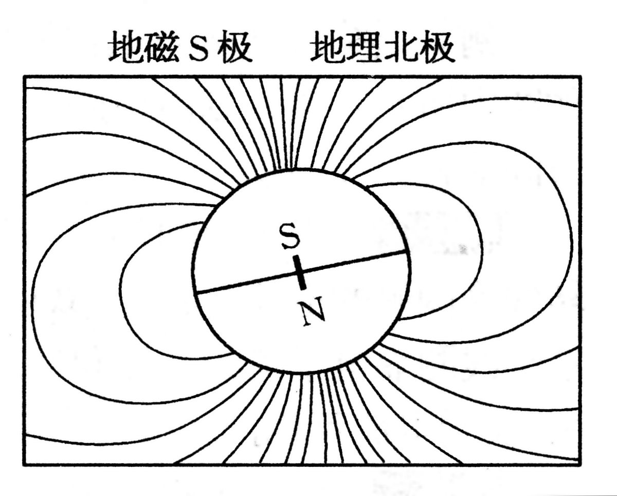如图所示为地磁场磁感线的示意图，飞机在我国的上空匀速飞行。机翼保持水平，飞行高度不变。由于地磁场的作用，金属机翼上有电势差，设飞行员左方机翼末端的电势为*φ*1，右方机翼末端处的电势为*φ*2，则（ ）。

（A）若飞机从西往东飞，*φ*2比*φ*1高

（B）若飞机从东往西飞，*φ*2比*φ*1高

（C）若飞机从南往北飞，*φ*1比*φ*2高

（D）若飞机从北往南飞，*φ*2比*φ*1高

1. 如图所示，线圈 abcd 所在平面与磁感线平行，在线圈以ab轴由上往下看逆时针转过 180° 的过程中，线圈中感应电流的方向（ ）。

a

b

c

d

*B*

（A）总是沿 abcda

（B）总是沿 dcbad

（C）先沿 abcda，后沿 dcbad

（D）先沿 dcbad，后沿 abcda

1. 如图所示，先后以速度*v*1和*v*2匀速把一矩形线圈拉出有界匀强磁场区域，*v*1 = 2*v*2，在先后两种情况下（ ）。

*v*

*B*

（A）线圈中的感应电流之比为*I*1∶*I*2 = 2∶1

（B）线圈中的感应电流之比为*I*1∶*I*2 = 1∶2

（C）线圈中产生的焦耳热之比*Q*1∶*Q*2 = 1∶4

（D）通过线圈某截面的电荷量之比*q*1∶*q*2 = 1∶2

1. 一根条形磁铁自左向右穿过一个闭合线圈，则流过灵敏电流计的感应电流方向是（ ）。

（A）始终由a流向b

G

**N**

**S**

**S**

**N**

a

b

（B）始终由b流向a

（C）先由a流向b，再由b流向a

（D）先由b流向a，再由a流向b

### 实验题

1. （多选）如下左图是电流通过检流计时指针的偏转情况。右面四图为验证楞次定律实验的示意图，竖直放置的线圈固定不动，将磁铁从线圈上方插入或拔出，线圈和电流表构成的闭合回路中就会产生感应电流。各图中分别标出了磁铁的极性、磁铁相对线圈的运动方向以及线圈中产生的感应电流的方向等情况，其中方向关系正确的是（ ）



### 计算题

1. 如图所示，两条平行金属导轨左右两端分别接灯 L1、L2，处于方向垂直于导轨平面向下的匀强磁场中，磁感应强度为 0.5 T。金属棒ab搁在平行导轨上向右做匀速运动，此时标有“4 V 2 W”的 L1 灯恰能正常发光。若已知导轨间距为 0.9 m，金属棒ab 的电阻为 0.5 Ω，灯 L2 标有“6 V 4.5 W”，试求：

L1

*v*

b

L2

a

（1）通过 L1 的电流大小和方向；

（2）ab 棒运动的速度大小；

（3）灯 L2 的实际功率大小。

*θ*

*B*

*l*

*m*

*R*

1. 如图所示，质量为 *m* = 0.2 kg、长为 *l* = 1 m 的金属棒，放置在倾角为 *θ* = 37° 角的光滑平行金属导轨上，导轨底端接阻值为 *R* = 2 Ω 的定值电阻，整个装置处在垂直于斜面向上、磁感应强度为 *B* = 1 T 的匀强磁场中，棒与导轨的电阻不计。当金属棒由静止下滑到达导轨底端时速度达到最大且匀速运动，求棒匀速运动时的速度。